COMMENT LA DIPLOMATIE FRANCAISE A VIOLE UNE RESOLUTION EUROPEENNE

DE 2012 :

UN COPINAGE DE LA DIPLOMATIE FRANCAISE AVEC LES NAZIS UKRAINIENS

- Par Guillaume Lopez

Nous vous présentons le rabbin Azman qui était l'un des instigateurs du Maidan avec ses amis de Tsahal pour le coup d ' état , il est aussi un grand ami d ' Igor Kolomoisky , proche du chef des Tatars aussi , pourtant un journal israélien avait mis en avant le rôle des mercenaires Israéliens sur le Maidan , aucun média Français n ' a diffusé ces faits qui montrent l ' ingérence étrangère sur le Maidan et lien de l ' un des instigateurs qui avait mis ces amis Israéliens dans les mains du parti nazi Svoboda. Parti dont le leader faisait du copinage avec Laurent Fabius le 20 février 2014 alors qu’il avait reçu la croix d 'or des vétérans SS Galicia en 2010. Une résolution de 2012 de l 'UE appelait à ne pas faire d ' alliance avec les nazis de Svoboda, pourtant un peu plus d ' un an après, la diplomatie Française faisait du copinage avec les nazis de Svoboda.
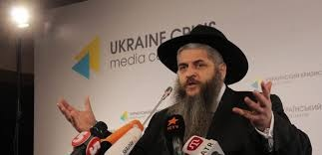
ci-dessus : le rabbin AZMAN.
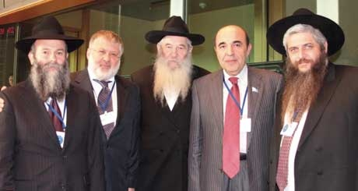
- Le rabbin AZMAN et d’autres avec Kolomoïski.
  - 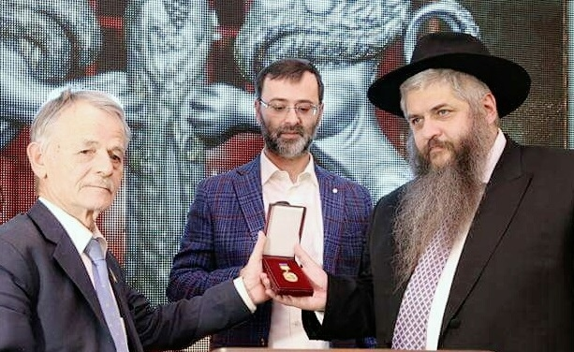

  - 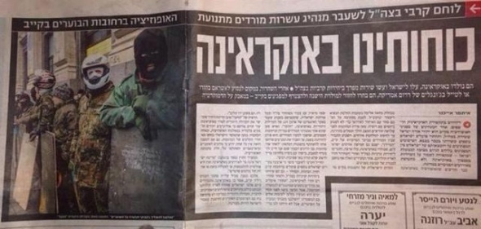
  - Ci-dessus : Les « amis israéliens » prêtés à Kolomoïski par le rabbin AZMAN

Résolution de l’ UE de 2012 sur Svoboda :

http://www.europarl.europa.eu/sides/getDoc.do?pubRef=..
Textes adoptés - Jeudi 13 décembre 2012 - Situation en Ukraine - P7_TA(2012)0507www.europarl.europa.eu

- Rappel de 2012 et de la résolution de l 'UE appelant à ne pas faire d'alliance avec le parti nazi ukrainien Svoboda
Paragraphe 8
8. « …s'inquiète de la montée du sentiment nationaliste en Ukraine, qui s'est traduit par le soutien apporté au parti «Svoboda», lequel se trouve ainsi être l'un des deux nouveaux partis à faire son entrée à la Verkhovna Rada; rappelle que les opinions racistes, antisémites et xénophobes sont contraires aux valeurs et principes fondamentaux de l'Union européenne et, par conséquent, invite les partis démocratiques siégeant à la Verkhovna Rada à ne pas s'associer avec ce parti, ni à approuver ou former de coalition avec ce dernier; »
http://www.europarl.europa.eu/sides/getDoc.do?pubRef=..
Textes adoptés - Jeudi 13 décembre 2012 - Situation en Ukraine - P7_TA(2012)0507www.europarl.europa.eu

15/12/2019

